Guía de Historia, Geografía y Cs. Sociales 4°Básico (4)
Nombre: ___________________________________ Fecha: 24 de mayo al 4 de junio
O.A: Distinguir recursos naturales renovables y no renovables, reconocer la necesidad de cuidarlos
Lee, observa el mapa y responde las preguntas
Los bosques son también un recurso natural renovable, pero a la vez la gente puede talarlos [cortarlos] de forma indiscriminada, o sea, sin preocuparse que hayan suficientes que los puedan reemplazar. Si se hace esto, los bosques se podrían extinguir.

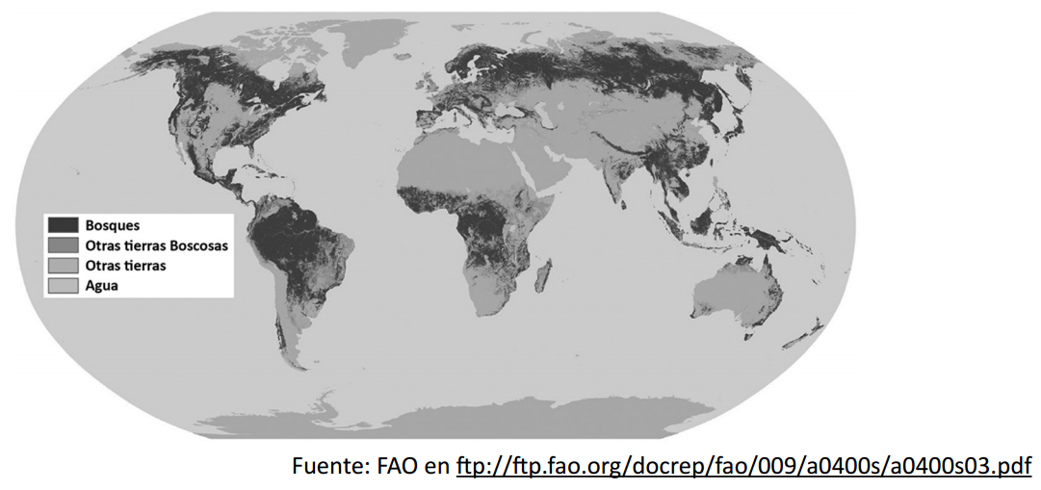
A nivel mundial, hay regiones donde se concentra la existencia de bosques.
- ¿Cuál es la importancia del recurso del bosque para el ser humano?
…………………………………………………………………………………………………………………………………………………………………………………………………………………………………………………………………………………………………………………………………………………………………………………………………………………………..…

- ¿Dónde se ubican la mayoría de los bosques en Chile? ¿Por qué se ubican en esa zona?
……………………………………………………………………………………………………………………………………………………………………………………………………………………………………………………………………………………………………………………………………………………………………………………………………………………………..

- ¿Cómo podríamos ayudar a conservar los bosques en Chile, América y el mundo?
………………………………………………………………………………………………………………………………………………………………………………………………………………………………………………………………………………………………………………………………………………………………………………………………………………………………

